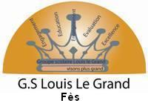 |  |  | 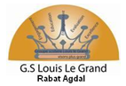 | 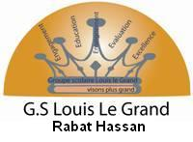
Période du 06Janvier 2020 au 10Janvier2020
Intitulés des leçons concernées parEN1
Niveau : 1BAC EXP
Disciplines | Leçons
H.G | التاريخ :  1-التحويلات الاقتصادية و المالية و الاجتماعية و الفكرية.  2- التنافس الامبريالي و اندلاع الحرب العالمية الأولى.  3- اليقظة الفكرية في المشرق العربي.  الجغرافيا :  1- مفهوم التنمية ،تعدد المقاربات  2- المجال المغربي: الموارد الطبيعية و البشرية.  3- الاختيارات الكبرى لسياسة إعداد التراب الوطني.
ARABE | درس النصوص :  - من الخطاب الإشهاري إلى الإنسان و مشاكل الهجرة  الدرس اللغوي :  - من التمييز إلى التمني  التعبير و الإنشاء :  - من مهارة تحليل صورة إلى مهارة توسيع فكرة
EI | القرآن الكريم : سورةيوسف للآية 42  -الدروس من أول السنة إلى درس : العفو و التسامح
MATHS | -Suites numériques  -Généralités sur les Fonctions  -logique  -Barycentre
SVT | -Production de la matière organique chez les plantes vertes (Tous les chapitres).
PHILO | المجزوءة: الإنسان  *مفهوم الوعي و اللاوعي: ثلاثة محاور  *مفهوم الرغبة:المحور الأول و الثاني (الرغبة و الحاجة / الرغبة و الإرادة)
PC | Physique:  -Mouvement de rotation d’un solide indéformable autour d’un axe fine  -Travail et puissance d’une force  -Travail et énergie cinétique  -Travail et énergie potentielle de pesanteur Energie mécanique  Chimie :  -Masse-Volume-Pression et quantité de matière  -Concentration et solutions électrolytiques  -Suivi de l’évolution d’une trans chimique  -Conductance et conductivité.
ANG | -Unit I ->Unit V  Grammar: Past simple/Present perfect/past cont/too/enough/Modal verbs/Prepositions.  Functions: Expressing opinion/Agreeing /Disagreeing/Askers for & giving advice/complaining
FR | - Activités de lecture : Passage tiré de Boite à Merveilles  - Activités de productions écrites : sujet en relation avec des thèmes vus en lecture  - Activités de langue : Les niveaux de langue/les registres de langue/La nominalisation/les styles direct, indirect et indirect libre/les figures de style/De la phrase simple à la subordonnée circonstancielle/l’énonciation.

